线上考试注意事项

一、考试准备
1.工具准备：本次考试全程视频监控，需准备有摄像头的PC端及支持摄像的手机。
2.在笔试开始前建议将手机调为飞行模式，并连接WiFi，以防考试中途被电话或短信中断，开考前确保手机电量充足，备好充电线，确保网络连接顺畅。根据平台指示，扫描作答界面小程序二维码，进入手机监控页面，当手机界面显示“手机正常监控中”、且手机中能够正常看到监控画面时说明手机监控成功；将手机放到身体斜后方，确保手机能够拍到您的桌面和电脑作答屏幕。作答过程中请确保手机监控保持开启。
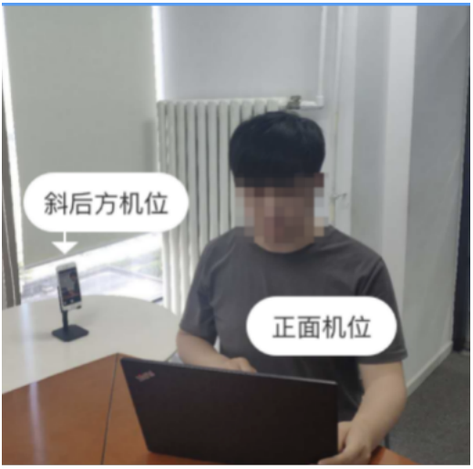

3.软件准备：请确保作答前关闭易出现弹窗、广告的软件或网页，如QQ、微信、360、迅雷等。请确保您的电脑安装了Chrome浏览器（63以上版本，下载网址https://www.baidu.com/s?wd=chrome）并确保摄像头可用。为了考试顺利，请尽早前往https://assistant.ceping.com进行摄像头、网速等作答环境的检测。
4.请在明亮的环境下作答，保证摄像清晰，系统会进行人脸识别验证。
5.提前准备好身份证，考试前进行手持身份证拍照上传。

二、线上测试说明
1.测试时间：4月12日上午10:00到12:00，请考生在此期间登录系统进行测试。
2.线上测试不计分数，仅供考生熟悉考试系统并测试软硬件环境，考生可在熟悉相关操作以后，主动结束测试，建议测试时间20分钟以上。
3.测试考试入口预计于4月11日下午发送，请注意查收。

三、线上正式考试说明
1.正式考试时间：4月14日下午14:00-17:00，请考生携带身份证件参加考试，并提前15分钟登录系统，未携带相关证件，或迟到30分钟者取消考试资格。
2.正式考试入口预计于4月12日下午发送，请注意查收。
3.考试入口链接与考生的个人信息绑定，请勿转发给他人，因个人转发导致无法正常登录系统答题，或有替考等情况的，将取消考试资格。
4.考试期间仅可使用纸质词典，除答题电脑外，不得使用手机、电子词典、笔记本电脑等任何电子设备，不得使用教科书、复印资料等文献资料。
5.在线考试全程监控考生视频画面和声音，请诚信作答，如出现以下行为，将可能被视为作弊：
●电脑周围出现2人及以上、考试全程非本人独立作答；
●考试期间本人离开、考试过程中使用通讯设备（如接听电话、发送短信等）或佩戴耳机（作答过程请不要遮挡耳朵）；
●使用虚拟摄像头或遮挡摄像头；
●其他疑似作弊的行为。

四、其他注意事项
1.如遇断网断电或不小心关闭了考试页面，您可再次登录考试页面继续作答，系统会自动保存部分作答进度。
2.如遇页面点击无反应、题目加载不出来等卡顿网络繁忙的现象，建议先退出测评页面后更换网络环境再进入作答。
3.作答过程中，如有您解决不了的系统问题，请拨打第三方公司24小时客服电话：4006506886进行咨询。

